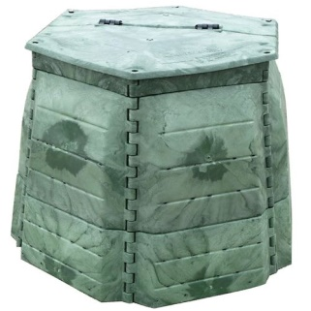
ZAHRADNÍ KOMPOSTÉRY
PRO DOMÁCNOSTI

Obec Klášterec nad Orlicí chce v roce 2023 požádat o dotaci z operačního programu Životní prostředí na podporu domácího kompostování biologicky rozložitelných materiálů. Pro zjištění zájmu občanů Vám předkládáme tento anketní lístek.

Podmínky získání kompostéru:
- Odevzdáním vyplněného anketního lístku se zavazujete k odběru kompostéru do bezplatné výpůjčky,
1 domácnost nebo 1 rekreační objekt = 1 kompostér
- Kompostér musí být umístěn a prokazatelně používán ke svému účelu na území obce Klášterec n. O. tak, aby byl zabezpečen před zcizením nebo poškozením,
- Žadatel musí umožnit následnou kontrolu umístění a využití kompostéru z důvodu přezkoumání plnění podmínek dotace.

V případě nesplnění podmínek ztrácí žadatel nárok na dotovanou podporu a bude vymáhána plná cena kompostéru.
Obec Klášterec n. O. si vyhrazuje možnost redukce požadavků na kompostéry (množství) zejména s ohledem na podmínky získané dotace.
_ _ _ _ _ _ _ _ _ _ _ _ _ _ _ __ _ _ _ _ _ _ _ _ _ _ _ _ _ _ __ _ _ _ _ _ _ _ _ _
MÁM ZÁJEM O ZAHRADNÍ KOMPOSTÉR A SVÝM PODPISEM SOUHLASÍM S PODMÍNKAMI.

JMÉNO A PŘÍJMENÍ:……………………………………………………………………………………………………….
ADRESA:…………………………………………………………………………………………………………………………
TELEFON:……………………………………………… E-MAIL:……………………………………………………..…..
PODPIS:………………………………………………….
_ _ _ _ _ _ _ _ _ _ _ _ _ _ _ __ _ _ _ _ _ _ _ _ _ _ _ _ _ _ __ _ _ _ _ _ _ _ _ _
Vyplněný anketní lístek můžete
zaslat poštou na adresu: Obec Klášterec nad Orlicí čp. 167, 561 82 Klášterec nad Orlicí
nebo odevzdat na Obecním úřadu na stejné adrese příp. vhodit do stříbrné schránky u vchodu do budovy OÚ, a to

nejpozději do 20. listopadu 2022.

